第一步
装载Linux虚拟机，详细步骤不再介绍。

第二步
设置IP地址等信息
（1）——设置IP、子网掩码、网关、主DNS

也可以通过修改文件进行设置
vi /etc/sysconfig/network-scripts/ifcfg-eth0 设置IPADDR=IP地址，NETMASK=掩码，ONBOOT=YES,启动时启动网卡
vi /etc/resolv.conf 设置DNS

第三步
通过SecurCRT工具链接到linux下
在文件菜单中选择快速连接
输入你所设置的主机名：
默认端口：22
用户名：root
点击连接
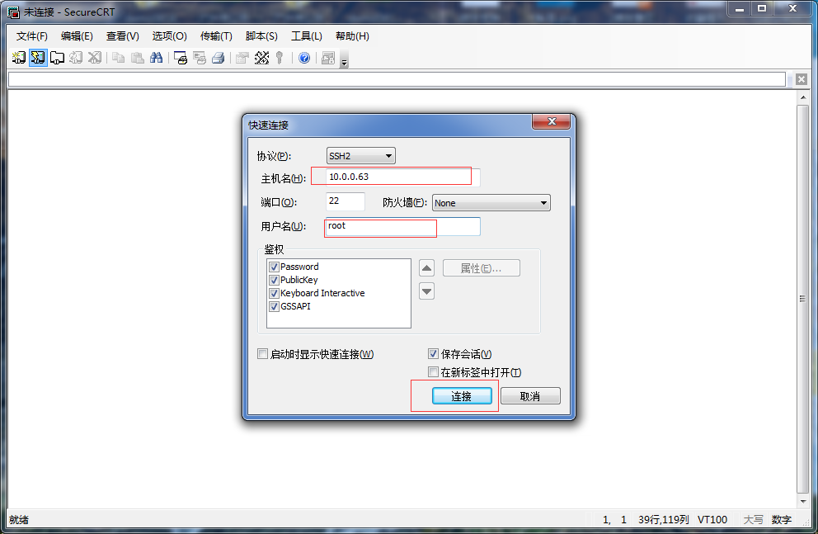

输入root用户的密码******
点击确定
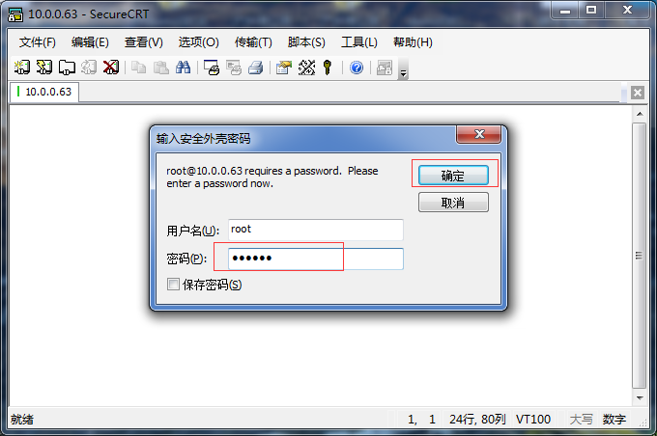

窗口显示以下页面表示连接成功

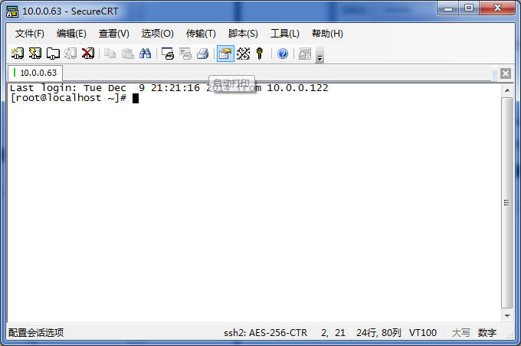

设置完成后通过ifconfig命令可以查看当前系统的网络信息
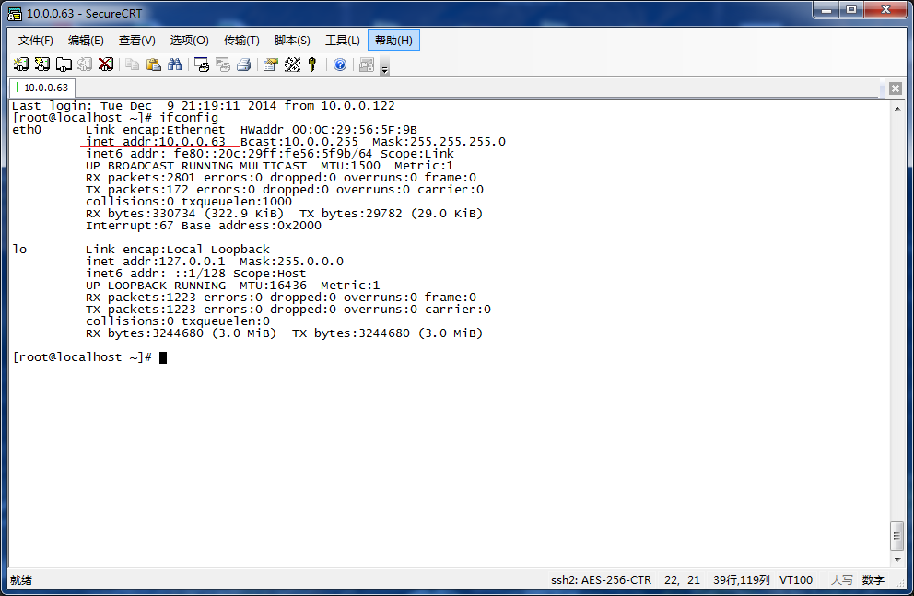
第四步
安装jdk和配置环境变量
首先在/usr/java下建立安装路径，并将文件考到该路径下：
建立安装路径：
# mkdir /usr/java
上传文件：
在CRT窗口菜单进入传输-Zmodem上传列表

安装JDK_rpm

# rpm –ivh jdk-7u71-linux-i586.rpm

安装完成之后需要配置环境变量
输入：
# vi /etc/profile 进入vi 编辑器添加以下内容，蓝色字体部分 按键盘上的i键进入编辑模式
unset i
export JAVA_HOME=/usr/java/jdk1.7.0_71
export PATH=$JAVA_HOME/bin:$PATH
export CLASSPATH=.:$JAVA_HOME/lib/dt.jar:$JAVA_HOME/lib/tools.jar
unset pathmunge
输入完成之后按Esc 退出编辑模式 输入 :wq 或 :x 退出并保存

重启系统
# reboot

安装apache-tomcat
下载apache-tomcat-8.0.15.tar.gz包
把apache-tomcat-8.0.15.tar.gz包放入根目录下
使用命令：
# tar –zxvf apache-tomcat-8.0.15.tar.gz 解压缩
# cp apache-tomcat-8.0.15 /usr/local/tomcat 复制apache-tomcat-8.0.15 到 /usr/local/下并重命名为tomcat
配置环境变量
# vi /etc/profile 进入vi 编辑器添加以下内容，蓝色字体部分 按键盘上的i键进入编辑模式
unset i
export JAVA_HOME=/usr/java/jdk1.7.0_71
export PATH=$JAVA_HOME/bin:$PATH
export CLASSPATH=.:$JAVA_HOME/lib/dt.jar:$JAVA_HOME/lib/tools.jar
export CATALINA_HOME=/usr/local/tomcat
export CATALINE_BASH=/usr/local/tomcat
unset pathmunge

输入完成之后按Esc 退出编辑模式 输入 :wq 或 :x 退出并保存

启动tomcat
# usr/local/tomcat/bin/startup.sh
关闭tomcat
# usr/local/tomcat/bin/shutdown.sh

2）、设置IP和Port
Tomcat缺省的Port number是8080．打开文件tomcat/conf/server.xml，找到如下的字段：
“<Connector port=8080“
然后把8080改成8081即可．因为80端口是常用端口很容以被占用，所以尽量改成用的比较少的端口

<Connector port="8081" protocol="HTTP/1.1"
connectionTimeout="20000"
redirectPort="8443"
address="192.168.34.12" />

3）、设置Tomcat管理用户
[root@linux5 conf]# vi tomcat-users.xml
<role rolename="admin”>
<user username="admin" password="admin" roles="admin,manager"/>

查看端口命令：
#netstat –nat

安装mysql数据库
首先需要下载安装包
客户端：MySQL-client-community-5.1.73-1.rhel5.i386.rpm
服务端：MySQL-server-community-5.1.73-1.rhel5.i386.rpm
安装命令：
# rpm -ivh MySQL-client-community-5.1.73-1.rhel5.i386.rpm --nodeps
# rpm –ivh MySQL-server-community-5.1.73-1.rhel5.i386.rpm --nodeps
因为mysql的默认端口是3306
使用：netstat –nat 查看列表中有没有 3306端口的程序
tcp 0 0 0.0.0.0:3306 0.0.0.0:* LISTEN
tcp 0 0 0.0.0.0:111 0.0.0.0:* LISTEN
tcp 0 0 127.0.0.1:631 0.0.0.0:* LISTEN
tcp 0 0 127.0.0.1:25 0.0.0.0:* LISTEN
tcp 0 0 127.0.0.1:2207 0.0.0.0:* LISTEN
数据库的就不详细介绍了。

